网站设计与功能介绍

1. **概述**

本网站基于HTML+CSS+JavaScript建设了一个网页网站-“英雄站”，在功能上主要包括了网站简介，年度人物，时代英雄，社会英雄，读者反馈。在设计上主要以灰色为主体背景颜色，白色为元素颜色，红色为突出元素颜色，设置了侧边栏和顶部导航栏用于页面之间的跳转。设计目标旨在展示各类英雄人物，传承和弘扬正义、勇敢、拼搏等优秀品质，让更多人了解并学习英雄的精神，为社会的进步和发展做出贡献。

1. **功能介绍**

该网站主要包含以下页面：

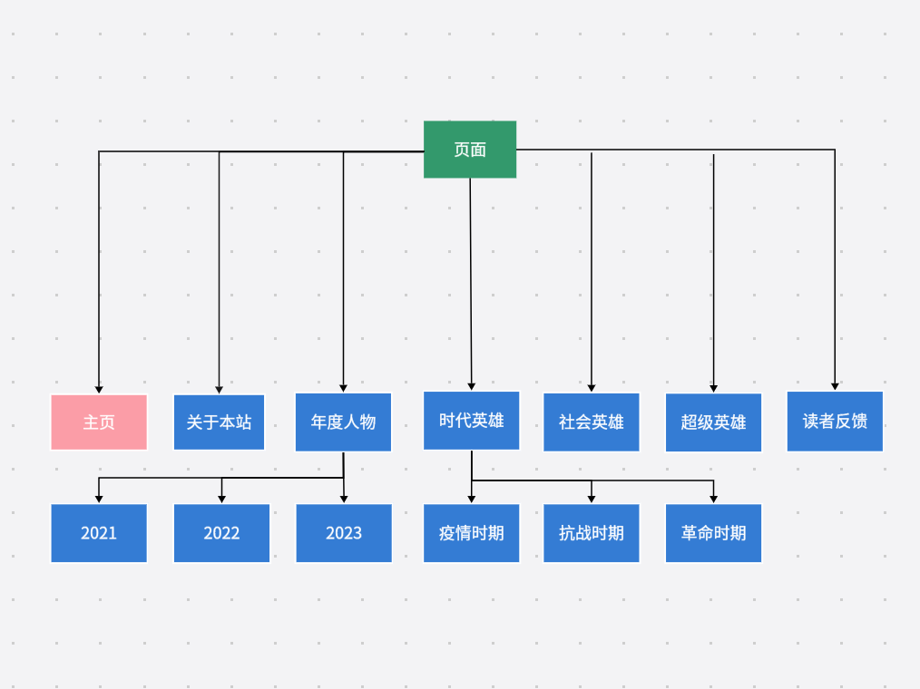

其中，主页为站点导入页面，以简单的色调搭配艺术字突出主题。

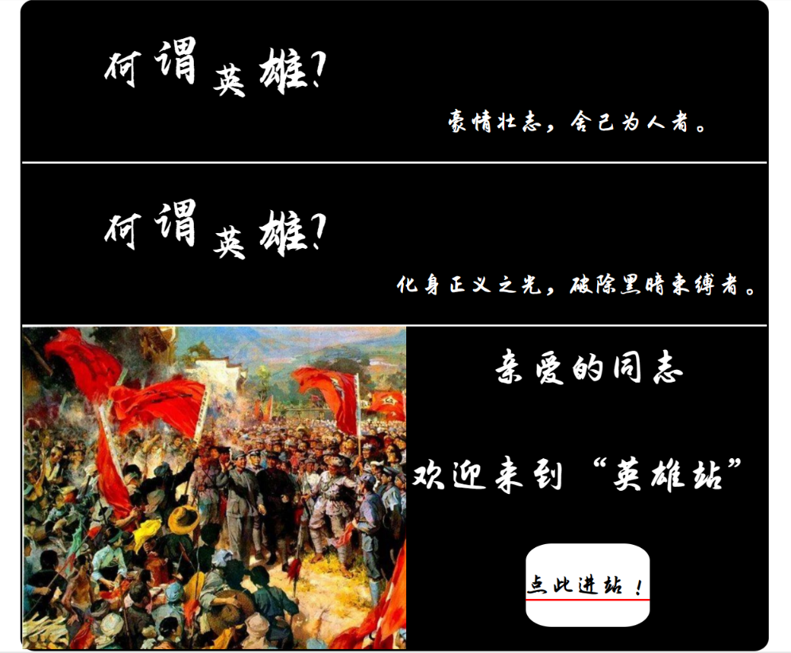

“关于本站”、“年度人物”、“时代英雄”、“社会英雄”、“超级英雄”等页面主要通过文本加人物图片进行展示，每个模块使用了不同的布局方式，保证了布局的多样性，增强了读者阅读体验。

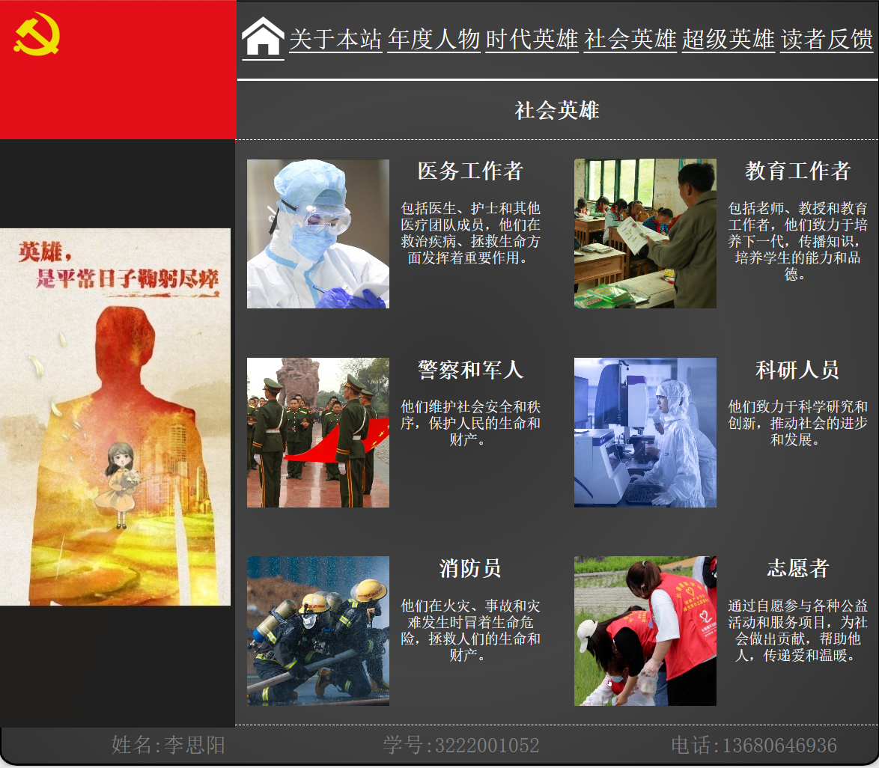

在“年度人物”、“时代英雄”板块通过css实现了下拉显示功能。

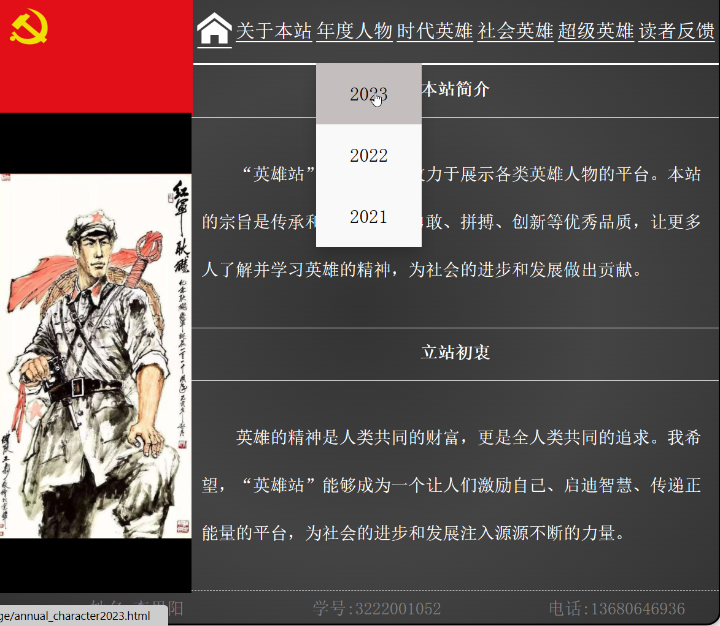

另外，在“年度人物”模块通过使用JS来实现交互效果，既符合页面布局需求，又增强了读者阅读体验。

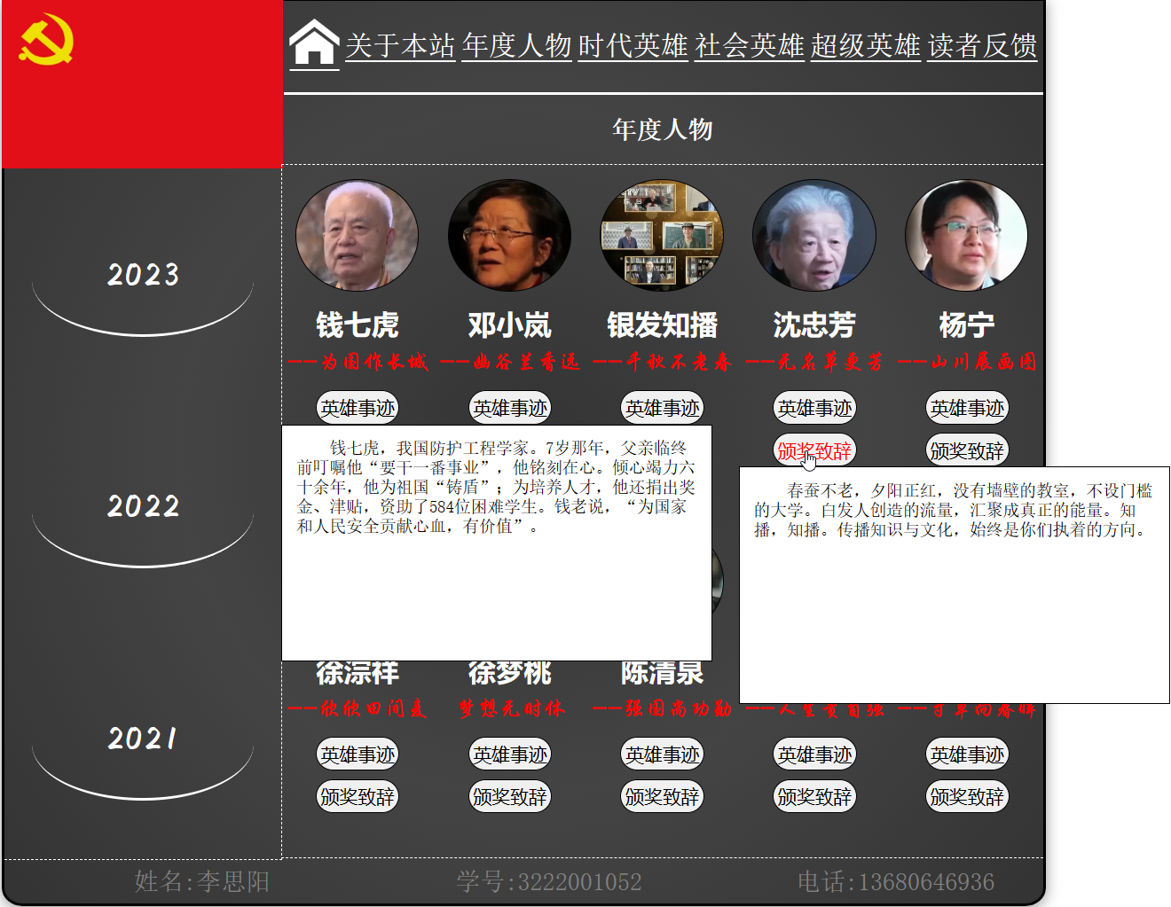

读者反馈板块同样使用了JS，点击“重置”和“提交按钮”会清除用户输入的内容。同时，艺术字和字体图标的使用也恰到好处。

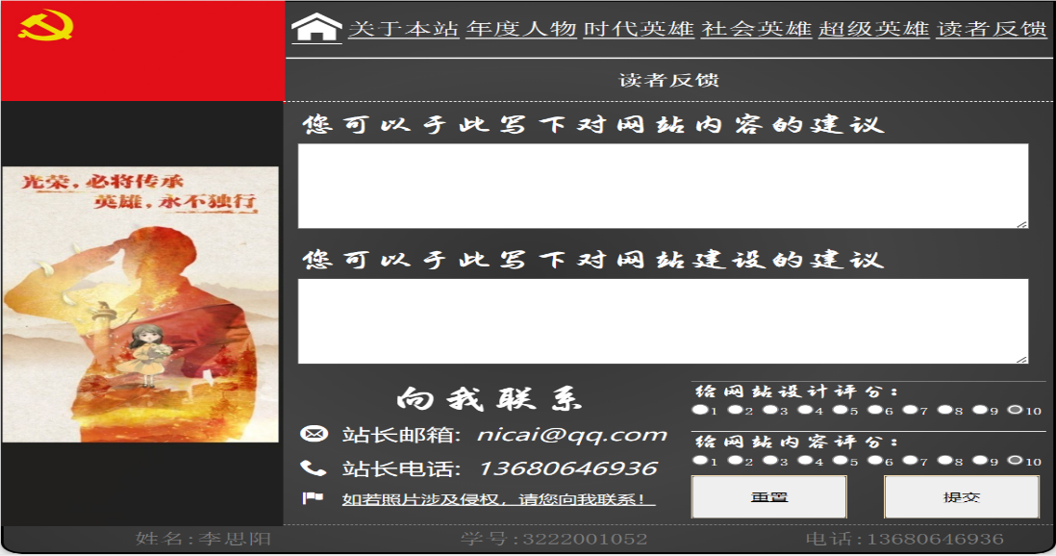

1. **具体设计**

本网站在开发过程中使用了xd以及手绘草稿等方式进行草图的设计：

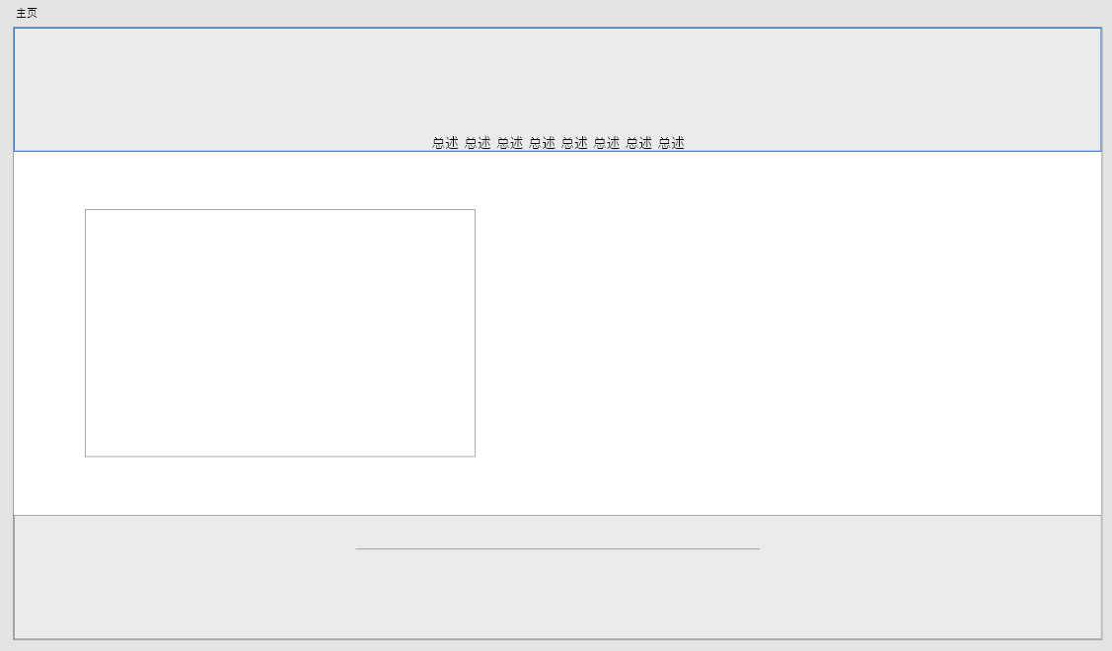

在设计上使用HTML+CSS+JavaScript技术，通过HTML中的div以及CSS中的position定位、flex布局以及grid布局进行排版；同时对常用的样式进行抽离组件化实现效果复用，减少了代码重复，保证了样式上的统一。同时使用:hover伪元素增强了展示的效果。

1. **总结**

在设计本网站过程中，本人深入了解并认识了网站设计的流程以及工具的使用，同时增长了解决困难的能力。做到了在遇到相关的难点问题时自行进行解决。提升了本人的学习能力与知识水平，为接下来的学习提供了更多的能力。